

结账概要设计

**软件工程PK项目**

2015-5-16

刘洋



目录

一、 项目前言 2

二、 项目需求介绍 2

三、 架构图 2

四、 时序图 2

五、 ER图 2

数据库表 2

# 项目前言

该项目属于软件工程双人PK项目，要求至少两个界面，两张表，采用Java实现，使用数据库。项目交流过程需在github中有所体现。

# 项目需求介绍

某餐厅已实现电子点餐功能，因此前台结账服务员需要一套结账系统。该系统需完成以下功能：

1.服务员可根据桌子号查询该桌子未付款订单（菜品号，菜品名称，数量，单价，总价）。

2服务员可输入收款金额。

# 架构图



# 时序图



# ER图

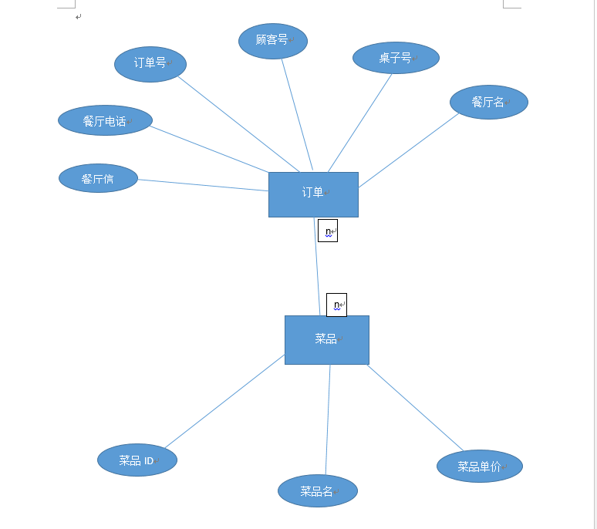

## 数据库表

订单信息表(order)

|  |  |  |  |  |  |
| --- | --- | --- | --- | --- | --- |
| OrderID | Gustname | DeskID | Restaurantname’ | Information | Telenumber |
| int | Vechar(20) | Int | Vechar(20) | Vechar(20) | Vechar(20) |
| foreign key |  | primary key |  |  |  |

菜品信息表（Dishes）、

|  |  |  |
| --- | --- | --- |
| DishesID | Dishesname | Dishesprice |
| int | Vechar(20) | int |
|  | primary key |  |

订单-菜品信息表（check）

|  |  |  |  |  |
| --- | --- | --- | --- | --- |
| OrderNumber | Dishesname | Dishesname | Dishesname | Dishesname |
| Int | int | int | int | int |
| primary key | foreign key | foreign key | foreign key | foreign key |